- 输入账号密码登录，进入学习中心。
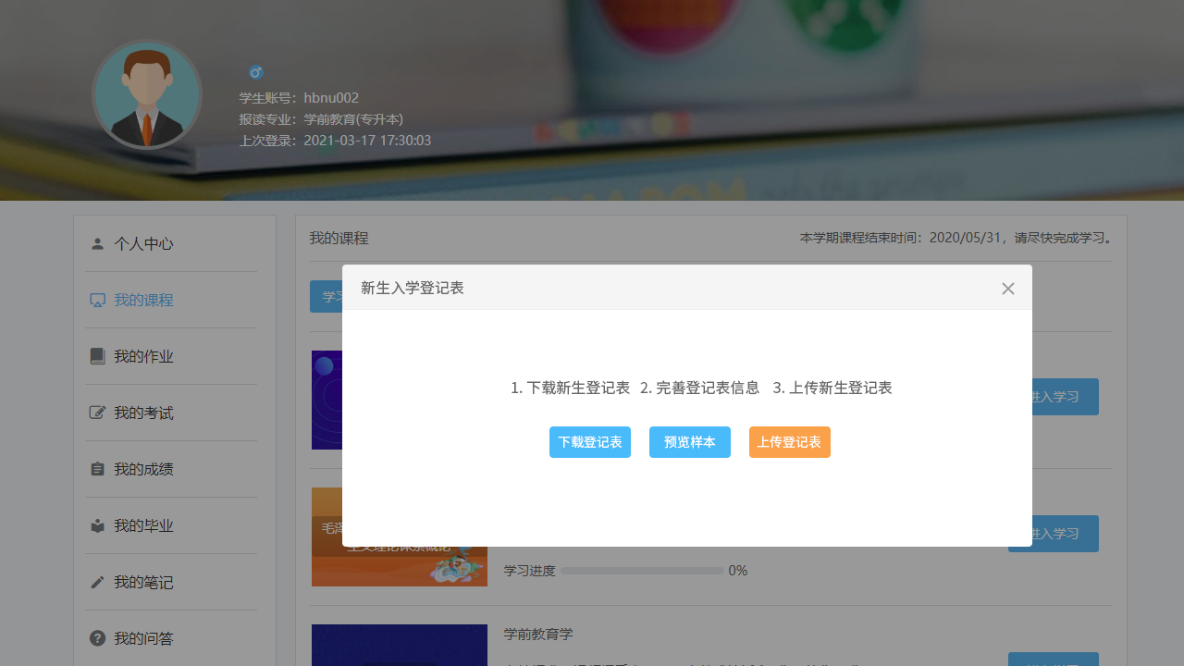

- 点击下载登记表，可预览样本，对照填写。
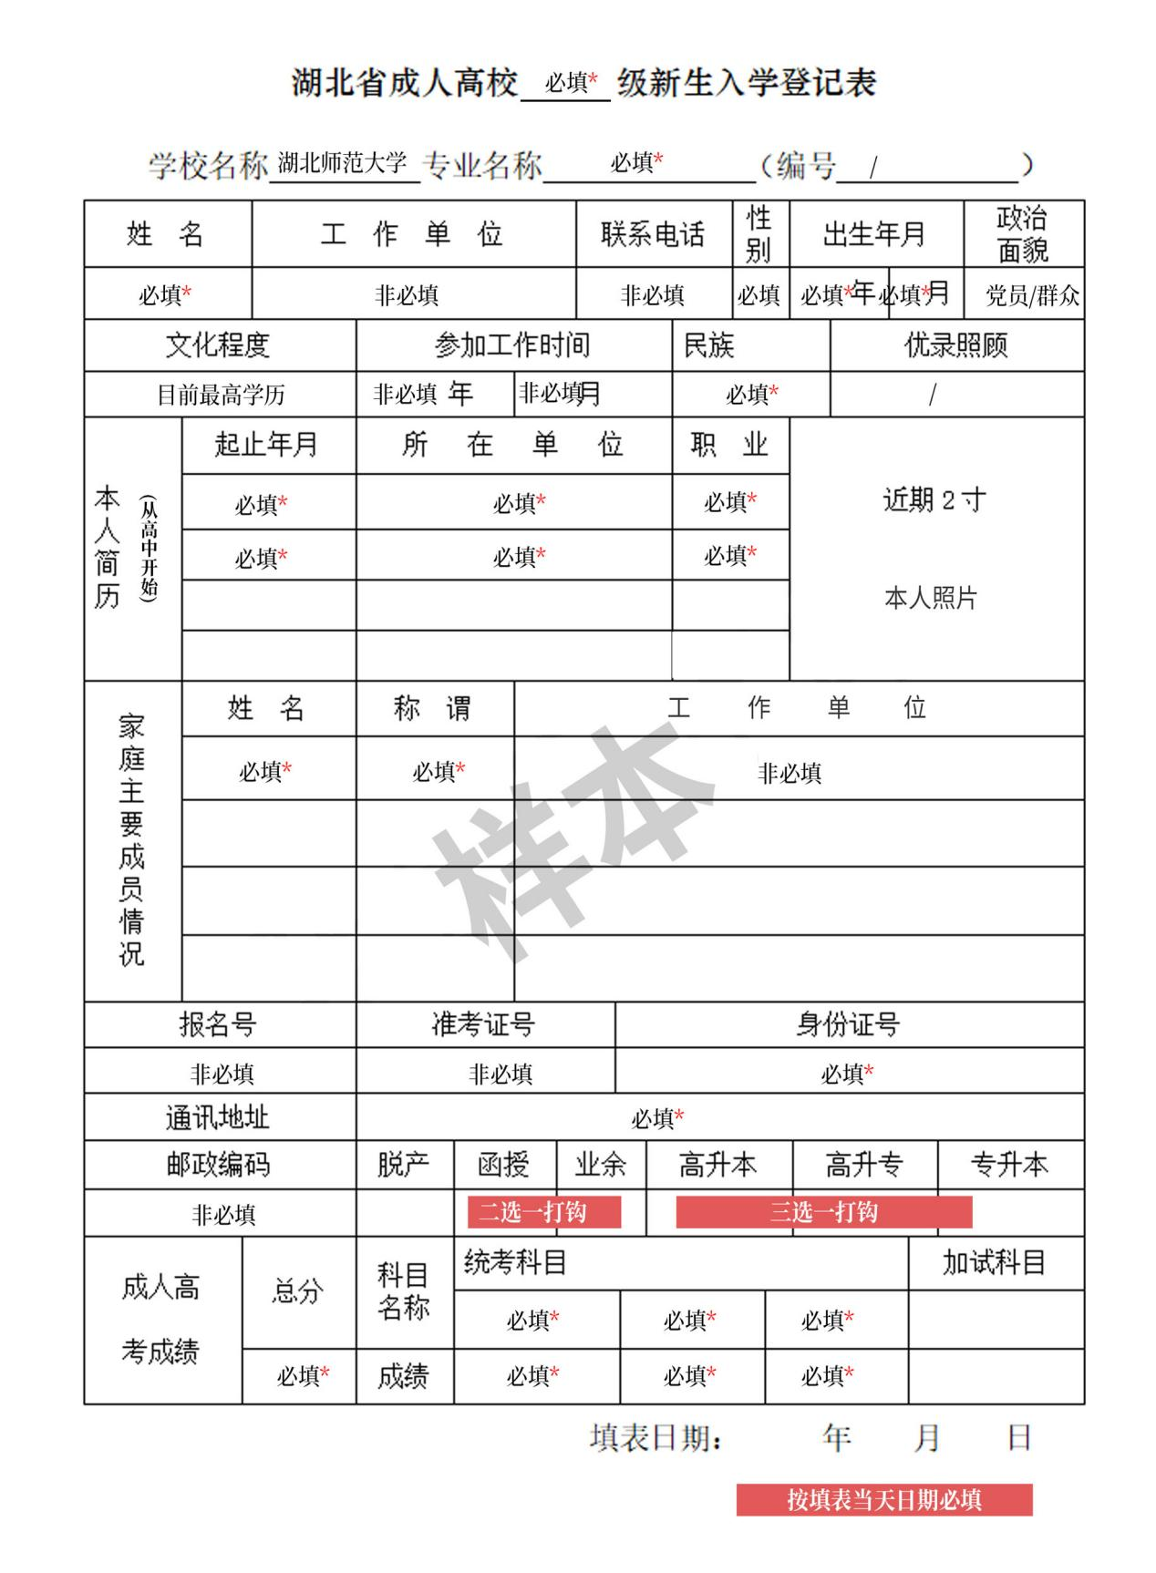
- 登记表填写完成之后，再上传登记表即可。

